**NAMA :ARTHA GLORY ROMEY MANURUNG**

**NPM : 1194005**

**KELAS : D4 TEKNIK INFORMATIKA 1A**

1. CDM

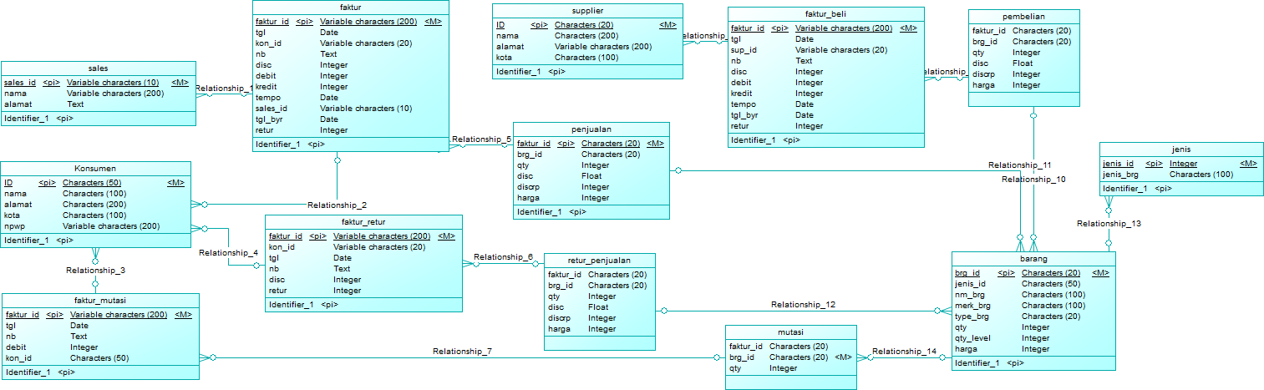

1. PDM

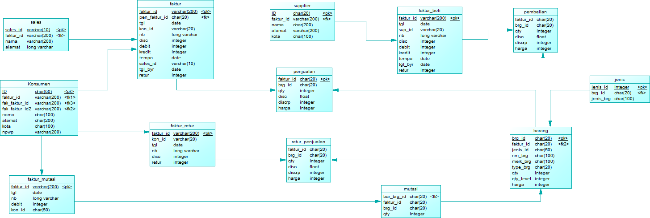

1. ERD

